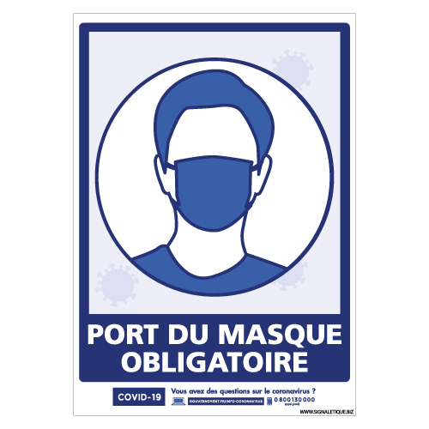

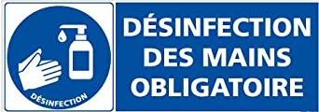

PORT DU MASQUE OBLIGATOIRE ET DESINFECTION DES MAINS OBLIGATOIRE AVANT DE MONTER DANS LE VEHICULE

PORT DU MASQUE OBLIGATOIRE ET DESINFECTION DES MAINS OBLIGATOIRE AVANT D’ENTRER DANS LA CUVERIE
